**在Eclipse建立Spring Web專案by Maven**

所以請看這篇比較新的教學版本 - [**在Eclipse使用Maven建立Spring MVC Web專案 2018**](https://matthung0807.blogspot.tw/2018/03/eclipsemavenspring-mvc-web-2018.html)

總之要在Eclipse建立動態web專案(web app)，並利用Maven下載Spring的jar檔步驟如下。

安裝Eclipse Maven plug-in。不過我用的Eclipse版本為Mars，已經內建Maven，所以不用另外下載。

首先建立一個新的一般動態網站專案，Eclipse工具列選擇 File -> New -> Dynamic Web Project。

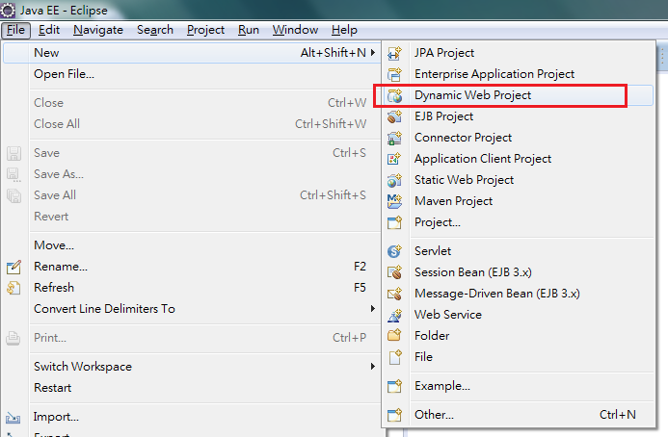

專案名稱Project Name在此範例命名為"MavenDemo"，接著按Finish

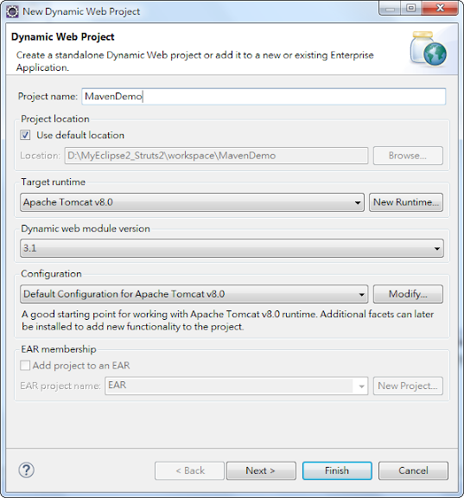

完成後可在Eclipse左側的Project Explorer中看到建立好的專案。

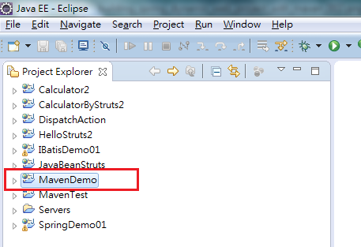

因為要利用Maven下載Spring的jar檔，所以必須轉換成Maven專案。在專案上按滑鼠右鍵Configure -> Convert to Maven Project。

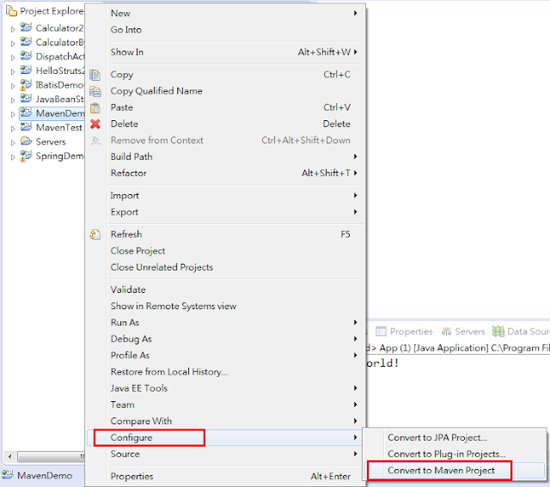

接著直接按Next >到底即可，最後可以看到原本專案的目錄結構有點不太一樣，尤其是多了[pom.xml](https://matthung0807.blogspot.com/2018/08/java-mavenpomxml.html" \t "_blank)檔案。點兩下開啟pom.xml

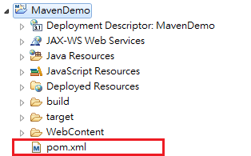

pom.xml開啟如下，然後點選下方的pom.xml標籤

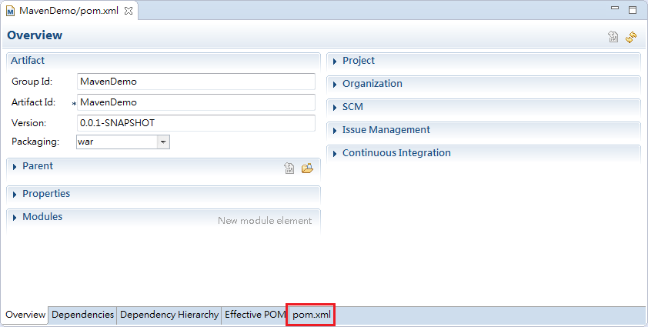

即可看到pom.xml的內容。

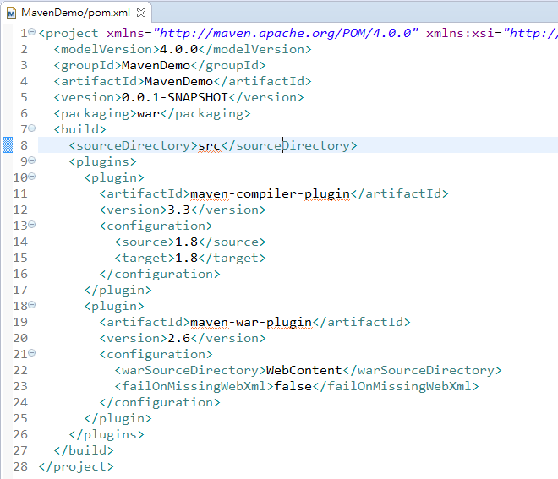

接著到Spring官網，選擇上方導覽列的[Project](https://spring.io/projects" \t "_blank)

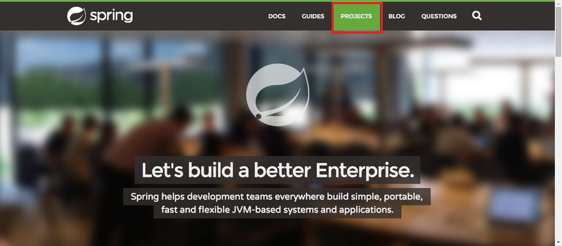

進入後接著選擇[Spring Framework](http://projects.spring.io/spring-framework/" \t "_blank)

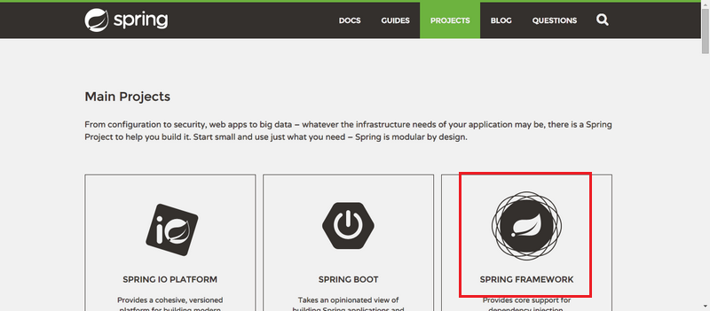

將畫面往下拉一點可看到Quick Start

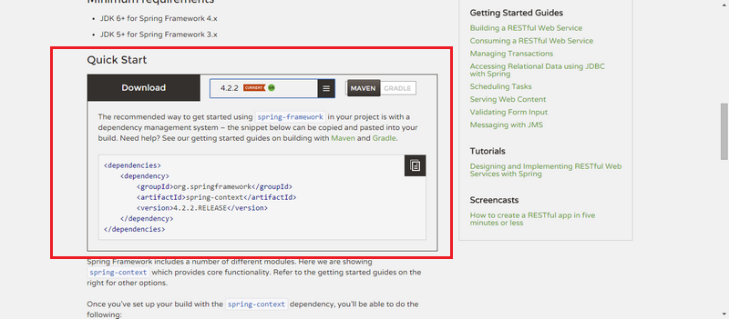

接著選擇要下載的Spring版本，選擇好後將下面<dependencies> ... </dependencies>的所有內容複製起來。

<dependencies>

<dependency>

<groupId>org.springframework</groupId>

<artifactId>spring-context</artifactId>

<version>4.2.2.RELEASE</version>

</dependency>

</dependencies>

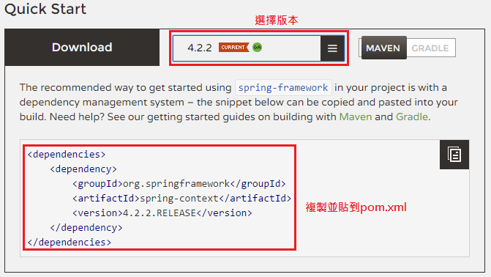

接著將複製的內容貼到剛剛的pom.xml檔內，注意必須貼在<project> ... </project>內然後按ctrl+s存檔

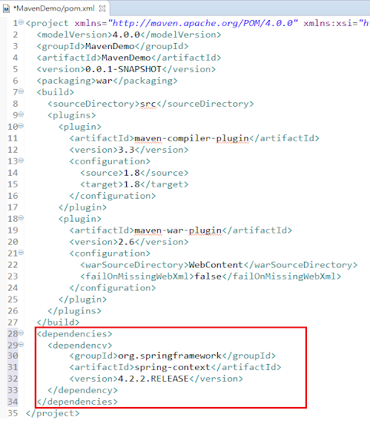

一旦存檔後Maven便會替我們下載所需的jar檔，等個一分鐘，即可在專案目錄的Java Resource -> Libraries -> Maven Dependecies中看到Spring的jar檔都自動下載並匯入囉，如此就可以開始練習你的第一個Spring專案了。

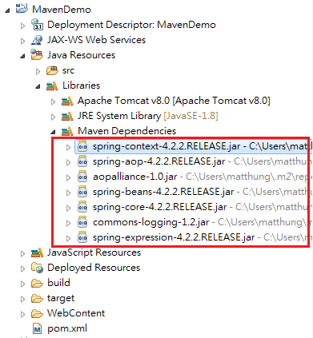

注意Spring MVC是Spring的擴展，所以如果你要使用Spring MVC的話只要把maven dependency(就是剛貼到pom.xml的內容)改為Spring MVC的即可。Spring MVC的maven dependency在[這裡](https://mvnrepository.com/artifact/org.springframework/spring-webmvc" \t "_blank)，從點選你要的版本就有了

例如下面是Spring MVC 4.2.2的maven dependency，一樣貼在<dependencies> ... </dependencies>中

。

<dependency>

<groupId>org.springframework</groupId>

<artifactId>spring-webmvc</artifactId>

<version>4.2.2.RELEASE</version>

</dependency>

上面介紹的是先產生一個動態網站專案後，再轉成Maven專案，下面則是介紹如何新建一個Maven專案並加入Spring的jar檔，結果大同小異，用哪個方法都行。

Eclipse工具列File -> New -> Others...開啟對話視窗。在Wizards欄位輸入"Maven Project"可以快速找到要建立的Maven專案。

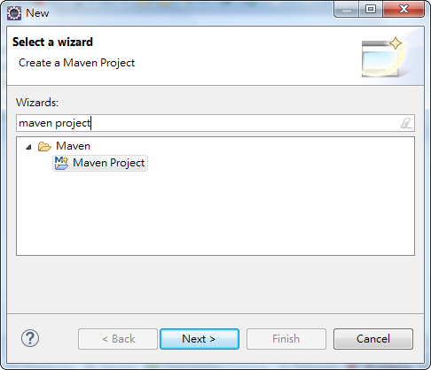

點選Maven Project後按Next >，這邊基本上都不需要修改，只是我的預設工作路徑(default Workspace location)不知為何會跑到某個專案名稱下，若你也有碰到相同的問題就按右邊的Browse...，重新選擇你要的workspace資料夾然後按確定。

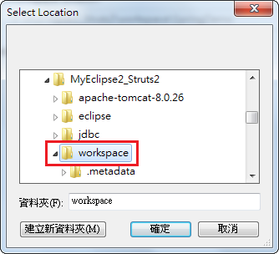

workspace的位置修改完成，接著按Next >。

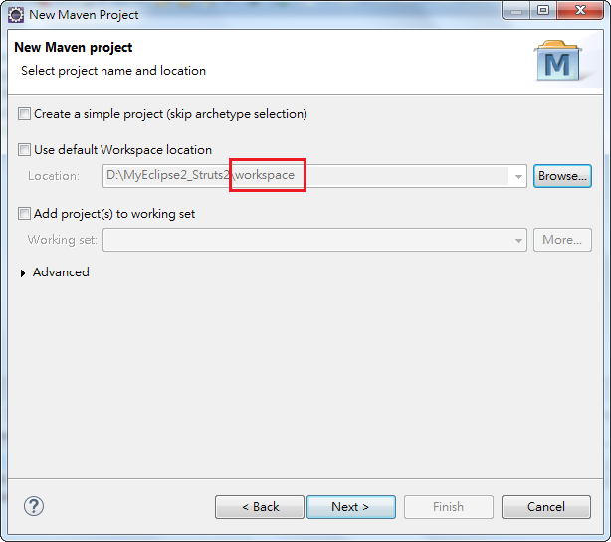

選擇[Maven的Archetype](https://matthung0807.blogspot.com/2017/08/eclipsespring-webby-maven.html?fbclid=IwAR3u7x-QdbMft5jX789QX7waQ_O2oxXAt4WnTAaMJNzhx3Bb6MMXE0lgzLg)，點選maven-archetype-webapp然後按Next >。

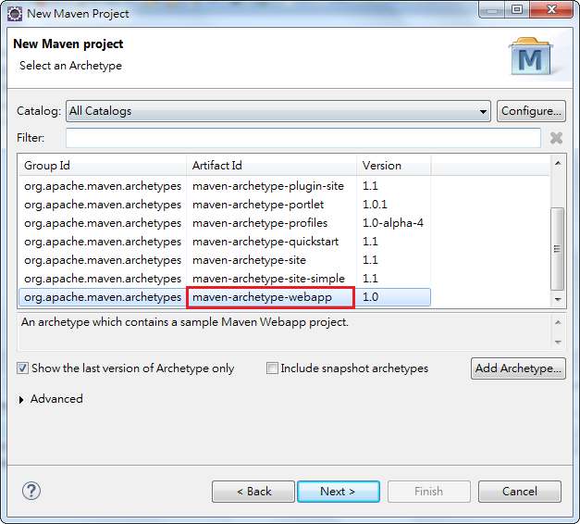

（Maven的Archetype簡單說就是專案的template，不同的Archetype有不同的目錄結構，專案套用Archetype後會長出該Archetype定義的目錄及資料夾。除了內建的Archetype也可自訂Archetype（目前我只知道這樣但我還不會用:p））

輸入Group Id及Artifact Id，就相當於Maven的套件及專案名稱。Artifact Id會變成此專案的名稱，範例中命名為SpringWebByMaven，命名完後按FinishMaven的Web專案就建立完成了。（Group Id和Artifact Id命名最後都會在pom.xml中。）

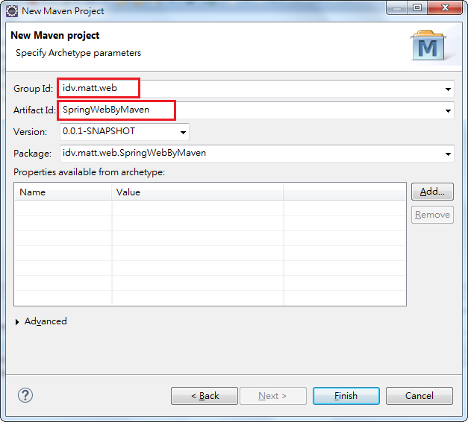

預設在Maven Dependencies目錄下會有個junit-3.8.1.jar（[jUnit](https://matthung0807.blogspot.com/2017/08/eclipsespring-webby-maven.html?fbclid=IwAR3u7x-QdbMft5jX789QX7waQ_O2oxXAt4WnTAaMJNzhx3Bb6MMXE0lgzLg)是Java的單元測試工具），待會Spring的jar檔也會被新增在這個位置。

而那個自動產生的index.jsp因為格式很奇怪，可以刪掉重新建一個。

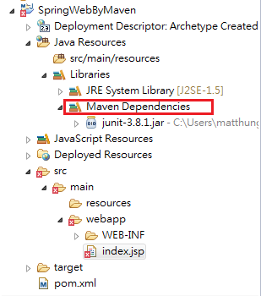

接下來開啟pom.xml，注意Maven專案建立預設會加入junit這個jar檔，因此已經有<dependencies> ... </dependencies>了。

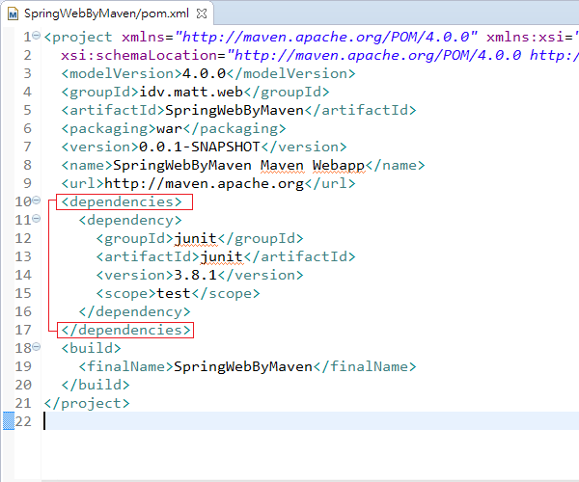

所以到Spring官網只要複製<dependency> ... </dependency>的內容即可，然後貼到pom.xml。

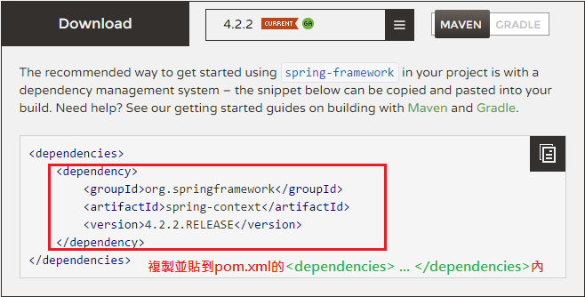

貼到pom.xml後存檔。

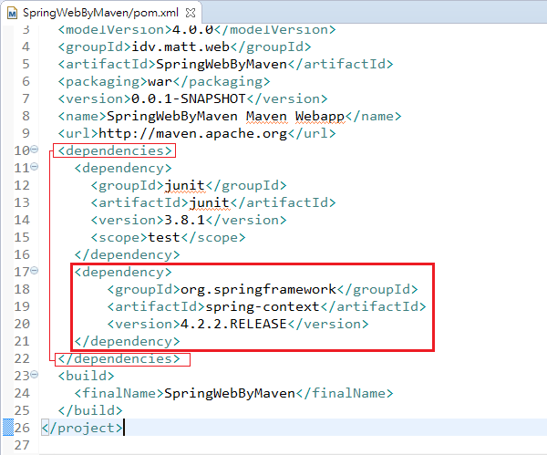

存檔完Maven就開始幫你下載Spring的jar檔囉，完成後jar檔都在Maven Dependencies的目錄下。

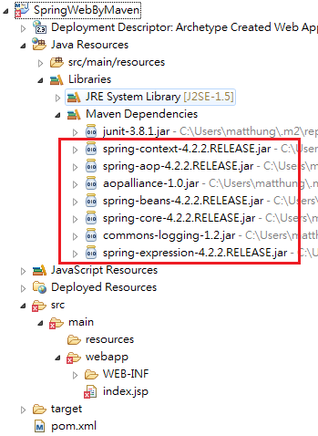

建立好的專案會缺少src/main/java及src/test/java兩個build path（這不曉得是不是Eclipse maven的bug?）。在專案上右鍵Build Path -> Configure Build Path... 開啟Properties視窗，在Java Build Path選擇Source標籤，可以看到少了兩個build path的目錄，一為src/main/java，另一為src/test/java

要解決此問題，切換到Java Build Path下的Order and Export標籤，此時可看到src/test/java (missing)，將JRE System Library及Maven Dependencies打勾，按Apply->OK即可修復，可參考[這篇](http://www.topjavatutorial.com/struts/missing-srcmainjava-maven-project-eclipse/)

好了，終於可以開始練習Spring了:D

如果不想用maven而想要手動下載Spring的jar檔，可到[這裡](http://repo.spring.io/release/org/springframework/spring/4.2.2.RELEASE/)下載